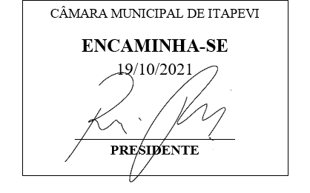
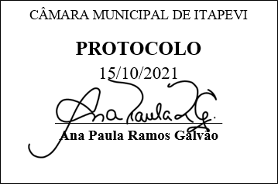
INDICAÇÃO nº 2062/2021
Súmula: Solicita providências do Executivo junto a Secretaria Municipal de Desenvolvimento Urbano e Habitação, aos cuidados do Sr. Walter Tanoue Hasegawa para que realize a colocação de poste de iluminação no escadão da Rua Serra do Dourador, neste município.
INDICO à Mesa, na forma regimental vigente, que seja oficiado ao Excelentíssimo Igor Soares Prefeito Municipal, junto a Secretaria de Infraestrutura e Serviços Urbanos, para que realize a colocação de poste de iluminação no escadão da Rua Serra do Dourador, neste município.
JUSTIFICATIVA
Senhor Presidente,
Senhores Vereadores,
Senhoras Vereadoras.

A falta de iluminação pública no local acaba por impor riscos aos usuários delas, por isso o referido pedido se faz necessário, pois visa a segurança de todos que precisam utilizar a via para locomoção.
Acredito que possamos ajudar os moradores do bairro com a instalação da referida iluminação.
Sala das Sessões Bemvindo Moreira Nery, 15 de outubro de 2021.

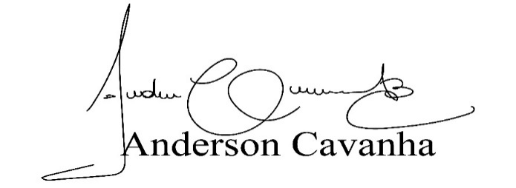
(Bruxão Cavanha – PL)
Vereador

